# 关于陕西西咸新区人民检察院2025年5月-12月物业管理服务项目的成交结果公告

一、项目编号：XCZX2025-0029-3

备案编号：ZCBN-西安市-2025-00357

二、项目名称：陕西西咸新区人民检察院2025年5月-12月物业管理服务项目

三、成交信息

服务商名称: 陕西景美道物业管理有限公司

服务商地址：陕西省西安市高新区锦业三路14号33幢10102号

成交金额：1448000.00元

联系人：苏静静

联系电话：18691565677

四、主要标的信息

|  |
| --- |
| 服务类 |
| **名称：**陕西西咸新区人民检察院2025年5月-12月物业管理服务  **服务范围：**本项目服务地点位于西咸新区兰池大厦A座，建筑面积12219.75平方米，共14层，采购物业管理服务  **服务要求：**详见磋商文件第三章。  **服务时间：**自合同签订之日起至2025年12月31日。  **服务标准：**详见磋商文件第三章。 |

五、评审专家名单：高应凯、李敏光、王小军。

六、公告期限：自本公告发布之日起1个工作日。

七、其他补充事宜

1、本项目专门面向中小企业，成交服务商性质见附件。

2、本项目采用综合评分法，现依据市财函【2024】817号文件规定，成交服务商评审总得分为87.36分，评审价格为1448000.00元。

3、请成交服务商于本项目公告期届满之日起，在西安市公共资源交易中心网站——企业端下载该项目电子版成交通知书，同时须前往西安市公共资源交易中心八楼提交纸质响应文件一正两副，内容与电子响应文件完全一致。

八、凡对本次公告内容提出询问，请按以下方式联系。

1、采购人信息

名称：陕西西咸新区人民检察院

地址：西安市西咸新区兰池大厦A座

联系方式：13992826760

2、项目联系方式

项目联系人：王老师

地址：西安市未央区文景北路16号白桦林国际B座

电话：029-86510029 86510365转分机80807

九、附件

中小企业声明函

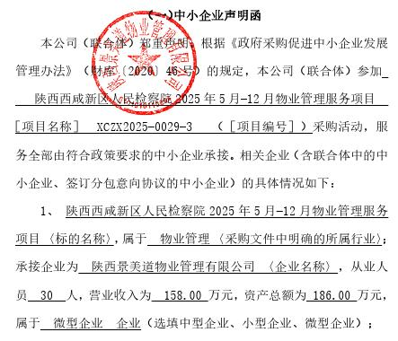

西安市市级单位政府采购中心

2025年6月9日